Mammografi – Kvinnor – frågeställning knöl

Syfte
Metodbeskrivning för undersökning på Mammografiavdelningen, NU-sjukvården.

Förändringar sedan föregående version
Reviderat ålder under rubrik inför undersökning.

Inför undersökningen
Indikation | Diagnostisera förändringar och utesluta malignitet.
Kvinnor  yngre än 25 år | Endast ultraljud.  Mammografi enligt ordination.
Kvinnor  äldre än 25 år | Bilateral mammografi enligt nedan.
Undersökningskod | 66000 Mammografi klinisk
Strålskydd | Se kapitel 4.2 och 5.6 i  Strålskydd vid undersökningar och behandlingar med röntgenstrålning
Arbetsplats | Siemens Mammomat Revelation
Kompressionsplatta | 18 x 24, 24 x 30  Softcomp 20 x 26, 12 x 24
Förberedelser i PACS och SYNGO | - Kontrollera patient-ID och att rätt undersökningskort är valt i PACS.  - Starta och signera undersökningen i PACS.  - Skriv ansvarig läkares signatur i PACS.  - Markera samma patient i SYNGO.  - Bil2 Mammografi – Prime är förvalt i SYNGO – ändra vid behov.  - Starta undersökningen.

Undersökning
Bildtagning |  | - Sätt markör på aktuell sida.  - R-CC (right cranio-caudal)  - L-CC (left cranio-caudal)  - L-MLO (left medio-lateral-oblique)  - R-MLO (right medio-lateral-oblique  - ML (medio-lateral) på aktuell sida och markör på knölen
R-CC  Höger bröst | Röntgenröret i upprätt läge (vertikal strålriktning), ingen vinkling.  Patienten står med framsidan mot apparaten.  Låt kvinnan ta ett litet steg bakåt och därefter luta sig in mot detektorplattan.  Placera bröstet mitt på detektorplattan.  När bröstet är korrekt placerat, dra i bröstet och se till att bröstvårtan är i profil.  Axlarna ska vara avslappnade.  Bröstet komprimeras uppifrån och ned mot detektorplattan/röntgenbordet. |  | 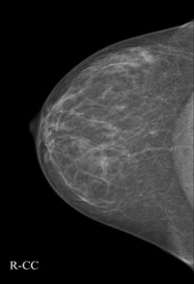
L-CC  Vänster bröst | Utförs som ovan. |  | 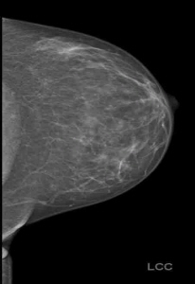
Kriterier CC | - Hela bröstet avbildat, både medial- och lateralsidan med.  - Bröstvårtan i profil  - Om möjligt ska pectoralismuskeln vara med (som en skugga)  - Väl komprimerat bröst  - Ingen veckbildning
Illustration CC-projektion (cranio-caudal)
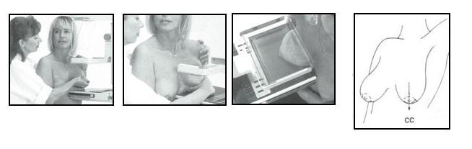

L-MLO  Vänster bröst | Röntgenröret vinklat 60°.  Patienten står med framsidan mot apparaten.  Patienten böjer sig nu fram mot detektorn och armen/axeln placeras avslappnat på detektorplattans övre kant.  Placera bröstet på detektorplattan.  Dra bröstet framåt.  Se till att bröstvårtan är i profil och komprimera. | 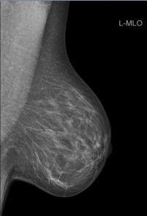
R-MLO  Höger bröst | Utförs som ovan. | 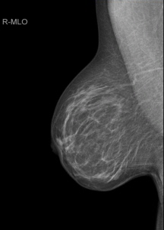
Kriterier MLO | - Körtlar i armhålan och hela bröstet på samma bild  - Bröstmuskeln (musculus pectoralis major) ska synas ned till mamillen  - Tydlig övergång  - Bröstvårtan i profil  - Ej slokande bröst.  - Väl kompprimerat bröst  - Ingen veckbildning
Illustration MLO-projektion (medio-lateral-oblique)
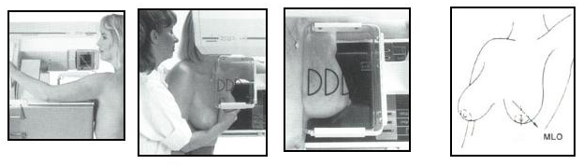

ML – aktuell sida | Röntgenröret vinklat 90°. | ML Vänster  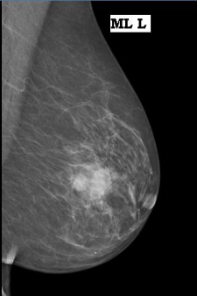  ML Höger  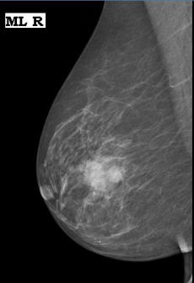
Kriterier ML | - Bröstmuskeln (musculus pectoralis major) ska synas ned till mamillen  - Tydlig övergång  - Bröstvårtan i profil  - Ej slokande bröst.  - Väl komprimerat bröst  - Ingen veckbildning
Illustration ML-projektion (medio-lateral)
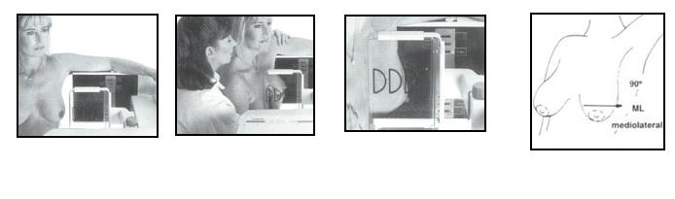

Efter undersökningen
Vid avslutad undersökning | - Stäng undersökningen i SYNGO.  - Öppna matrisfönstret i PACS.  - Presentera bilderna enligt visningsprotokoll.  - Stoppa undersökningen i PACS.

